Gerätebedarfsanleitung für die LFV App
(hier wird im Test System 117 Göppingen verwendet. -> dies ist aber nur ein Test und hat keine Auswirkung auf die Produktion)
1. Bitte über die Forstfarm anmelden:
https://www.forst.landbw.de (vollständig eingeben)
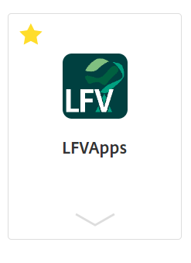
Für den Aufruf der Seite, kann jeder „Standardbrowser“ verwendet werden: Google Chrome , Microsoft EDGE , Mozilla FireFox etc.
2. Bitte die LFV App öffnen

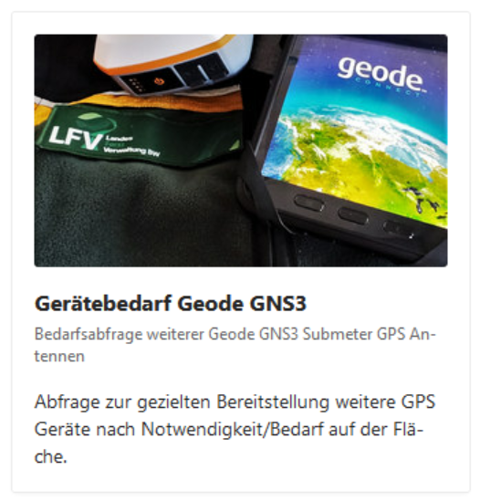
3. Hier bitte auf den „Gerätebedarf Geode GNS3“ klicken.

4. bitte das Forstamt auswählen und danach auf den Botton „Erfassen/Bearbeiten“ klicken.
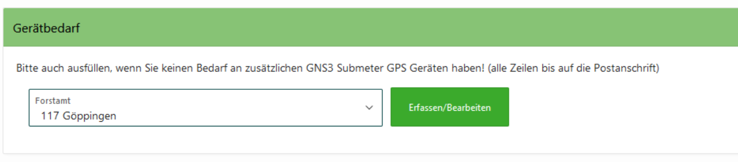
5. Hier bitte die Bedarfsangaben eingeben.
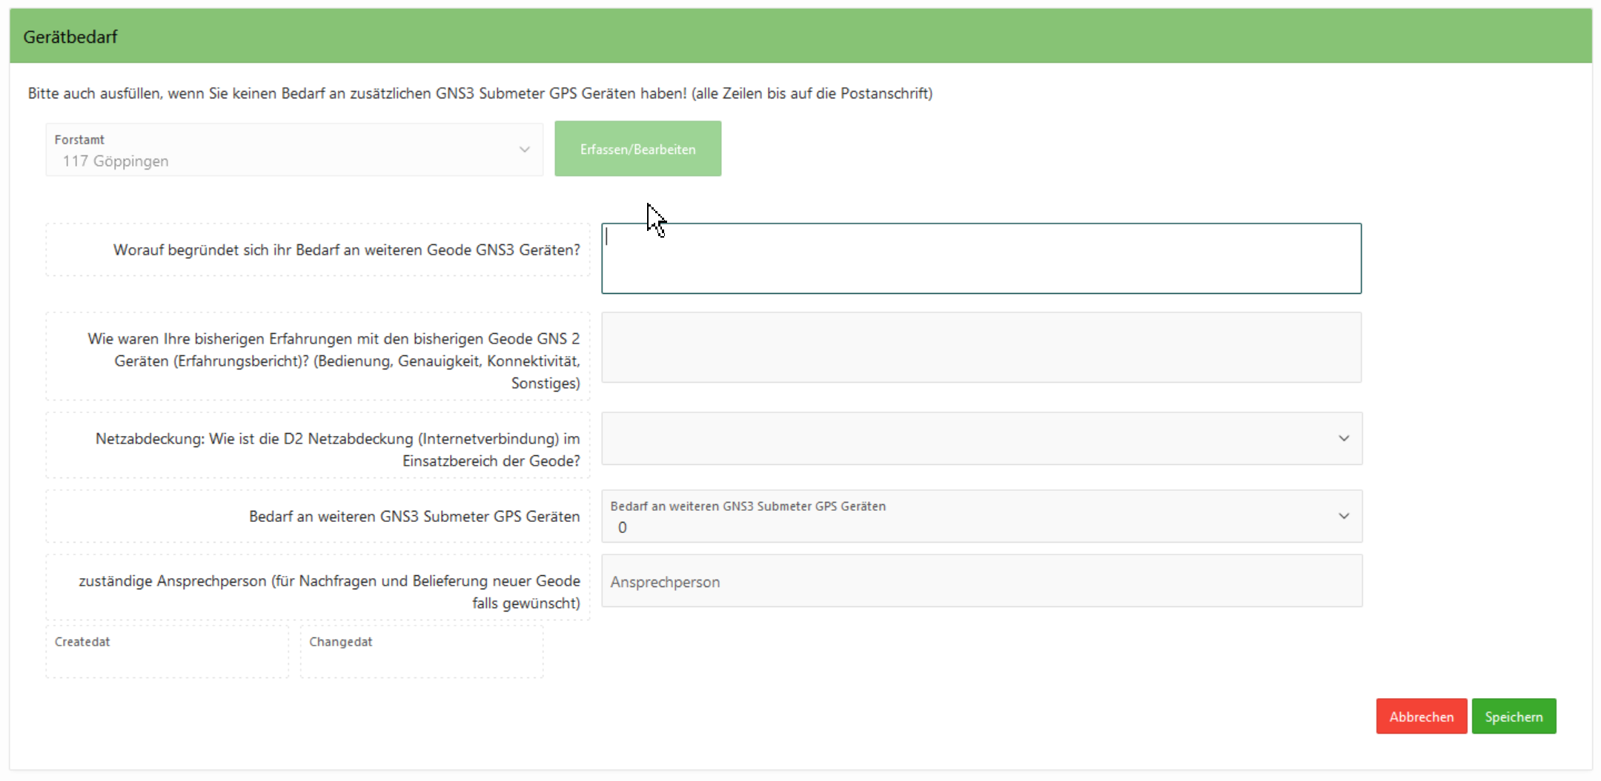
6. Sobald Sie eine Bedarfsanzahl angeben, öffnet sich die Postanschrift.
Bei der Telefonnummer ist eine beginnende +49 wichtig.
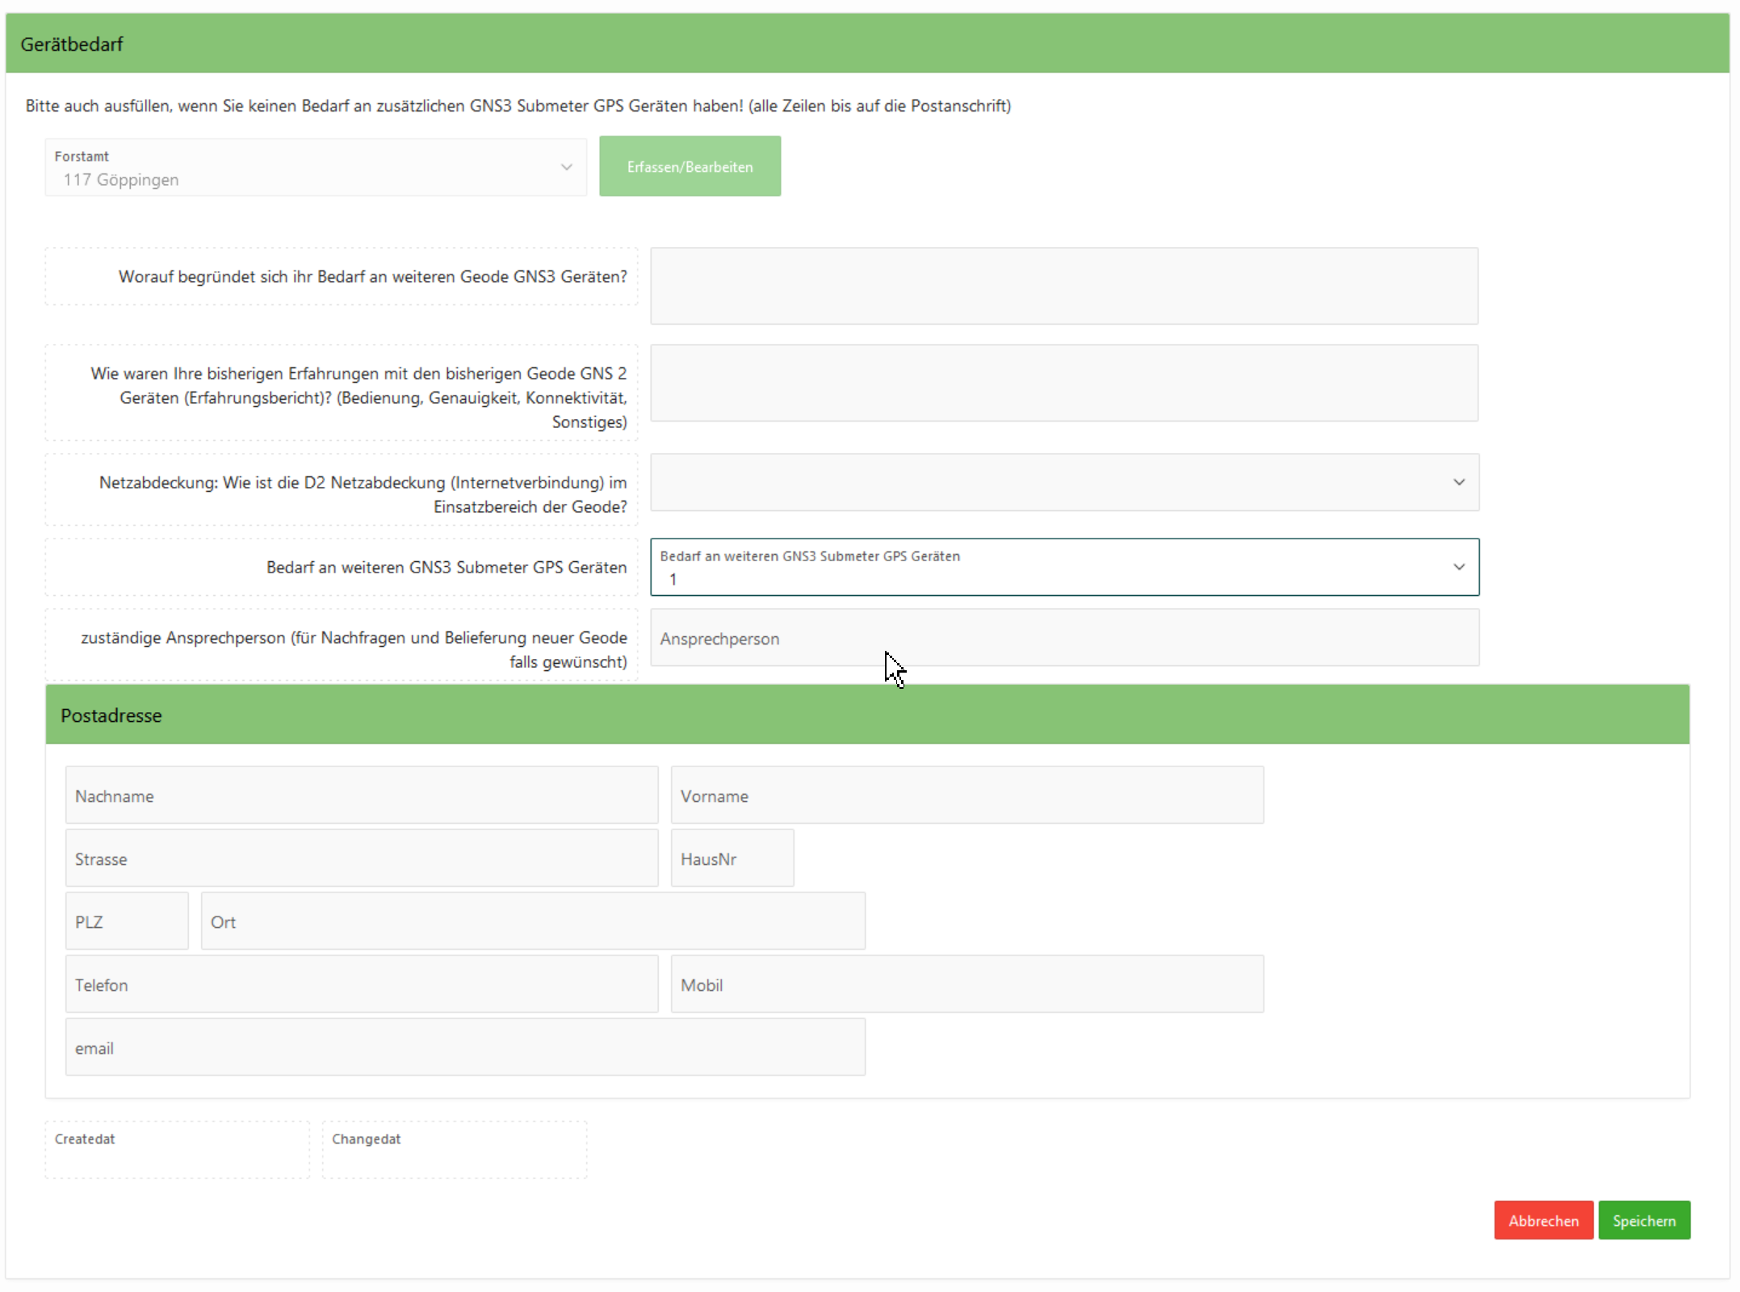

7. Alle Angaben können auch zwischenzeitlich gespeichert oder abgebrochen werden.
Vor der Ausführung kommt immer noch einmal eine weitere Abfrage:
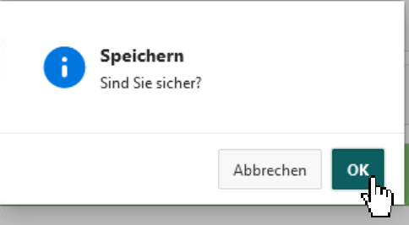
8. Wenn Sie mit allen Angeben fertig sind senden Sie diese über den Button „UFB-Bearbeitung fertig“
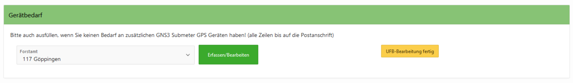
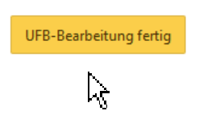
9. Diese muss noch einmal bestätigt werden. Hier also bitte auf „Änderungen beantragen“ klicken.
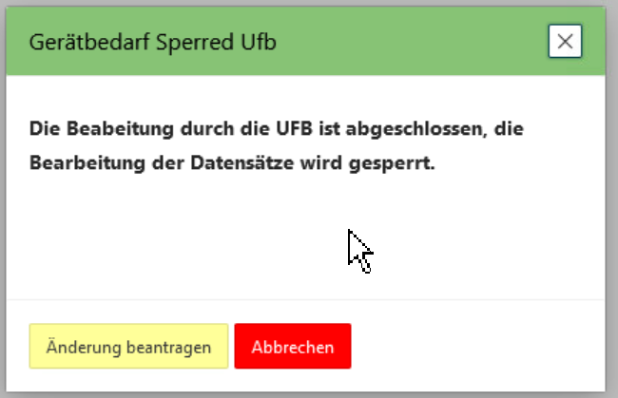

10 Die Buttons verschwinden und die Bedarfsabfrage ist somit für dieses Forstamt abgeschlossen
